Załącznik nr 3a

Oświadczenie pełnoletniego uczestnika biorącego udział w Projekcie

Oświadczam, iż zgodnie z ustawą z dnia 10 maja 2018 r. o ochronie danych osobowych (Dz. U. 2019 poz. 1781 z późn. zm.) oraz rozporządzeniem Parlamentu Europejskiego i Rady (UE) 2016/679 z dnia 27 kwietnia 2016 r. w sprawie ochrony osób fizycznych w związku z przetwarzaniem danych osobowych i w sprawie swobodnego przepływu takich danych oraz uchylenia dyrektywy 95/46/WE (ogólne rozporządzenie o ochronie danych) (Dz.U. L 119
z 4.5.2016 z późn, zm.) wyrażam zgodę na przetwarzanie moich danych osobowych:
........................................................................................................................... – uczestnika
(imię i nazwisko)

……………………………………………………………………………………….. – adres zamieszkania, miejscowość, kraj
do celów związanych z udziałem w Multimedialnej Akademii Młodego Reportera oraz na opublikowanie na stronie Projektu, na liście uczestników kolejnych etapów Projektu moich wyników: imienia, nazwiska, oraz liczby uzyskanych punktów.
Oświadczam, że zapoznałam/em się z Regulaminem Projektu, w tym z „Obowiązkiem informacyjnym na podstawie artykułu 13 RODO”, i jego postanowienia akceptuję.

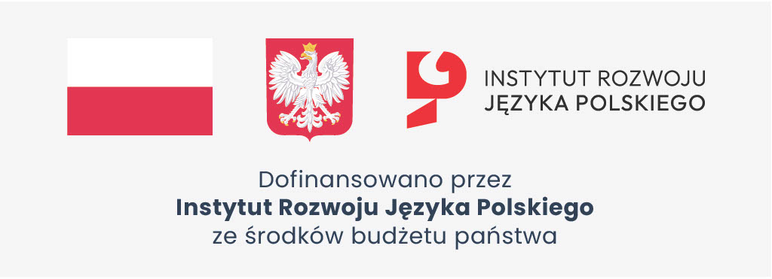

……………………..…………………… ........................................................................
miejscowość, data podpis uczestnika Projektu

